TỔNG LIÊN ĐOÀN LAO ĐỘNG VIỆT NAM

TRƯỜNG ĐẠI HỌC TÔN ĐỨC THẮNG

KHOA CÔNG NGHỆ THÔNG TIN



BÀI TẬP LỚN MÔN HỆ CƠ SỞ DỮ LIỆU

Người hướng dẫn: Thầy Thanh

Người thực hiện: Phạm Đặng Thanh Trung

Lớp: 22H50302

MSSV: 522H0148

THÀNH PHỐ HỒ CHÍ MINH, NĂM 2023

Phần I:

1. Đặc tả nghiệp vụ quản lí Game:

Trong một hệ thống quản lý game của các nền tảng bán game, thì mỗi người dùng phần mềm này sẽ được xác định bởi 1 ID người dùng, họ và tên, Gmail, và SĐT. Người dùng có thể là Người dùng thân thiết hoặc Người dùng mới, với đặc quyền chỉ dành cho ngươi dùng thân thiết và hạn chế sẽ có ở người dùng mới. Mỗi Game được xác định bởi các thuộc tính sau: mỗi game sở hữu duy nhất 1 ID game, tên game, và giá cả. Mỗi game được tạo ra bởi một nhà phát triển duy nhất và có thể thuộc nhiều thể loại. Mỗi người dùng có thể thực hiện nhiều đánh giá, mua và đưa nhiều game vào wishlist của họ.

Giao dịch mua bán được thực hiện bởi người dùng để mua game. Mỗi giao dịch liên quan đến một người dùng và một game. Người dùng có thể thực hiện nhiều giao dịch. WishList là danh sách các game mà người dùng muốn mua. Mỗi người dùng có thể thêm nhiều game vào danh sách mong muốn của mình. Đánh giá là ý kiến của người dùng về game. Mỗi người dùng có thể viết nhiều đánh giá và mỗi game có thể nhận được nhiều đánh giá.

Mỗi Nhà phát triển được xác định bởi duy nhất 1 ID nhà phát triển, tên nhà phát triển, và tuổi đời của họ. Mỗi nhà phát triển có thể tạo ra nhiều game và có nhiều Địa chỉ khác nhau, tuy nhiên mỗi địa chỉ cụ thể đó chỉ có duy nhất 1 nhà phát triển game. Địa chỉ bao gồm đường, thành phố, và quốc gia. Địa chỉ là thực thể yếu, còn nhà phát triển là thực thể mạnh.

Thuế được xác định bởi duy nhất 1 loại ID thuế, loại thuế, tỉ lệ, và quốc gia. Mỗi nhà phát triển chỉ có một mã số thuế, ngược lại 1 mã số thuế cũng chỉ thuộc về 1 nhà phát triển duy nhất.

1. Vẽ mô hình ERD cho đặc tả:

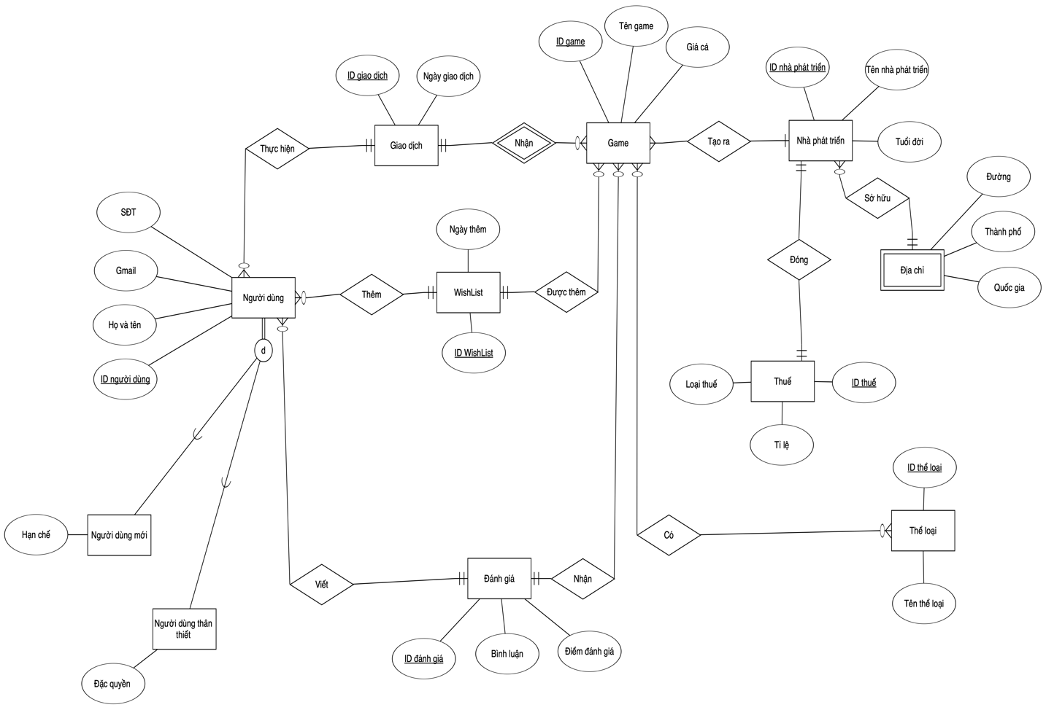

1. Chuyển mô hình ERD sang mô hình quan hệ:

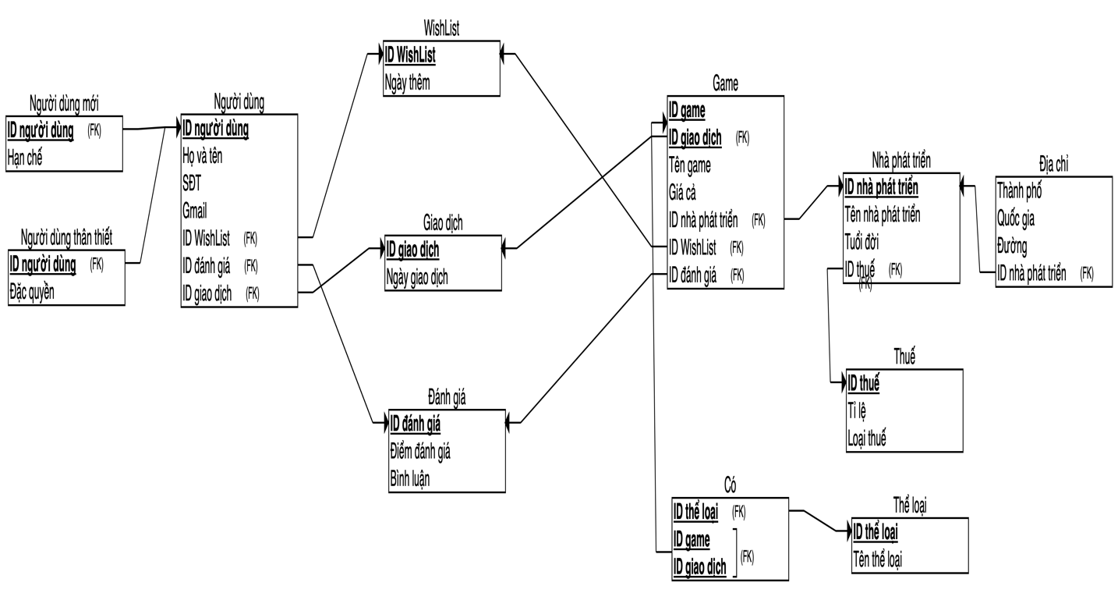

1. Sử dụng câu lệnh SQL để thực hiện các thao tác:
2. Tạo các bảng cho mô hình quan hệ:

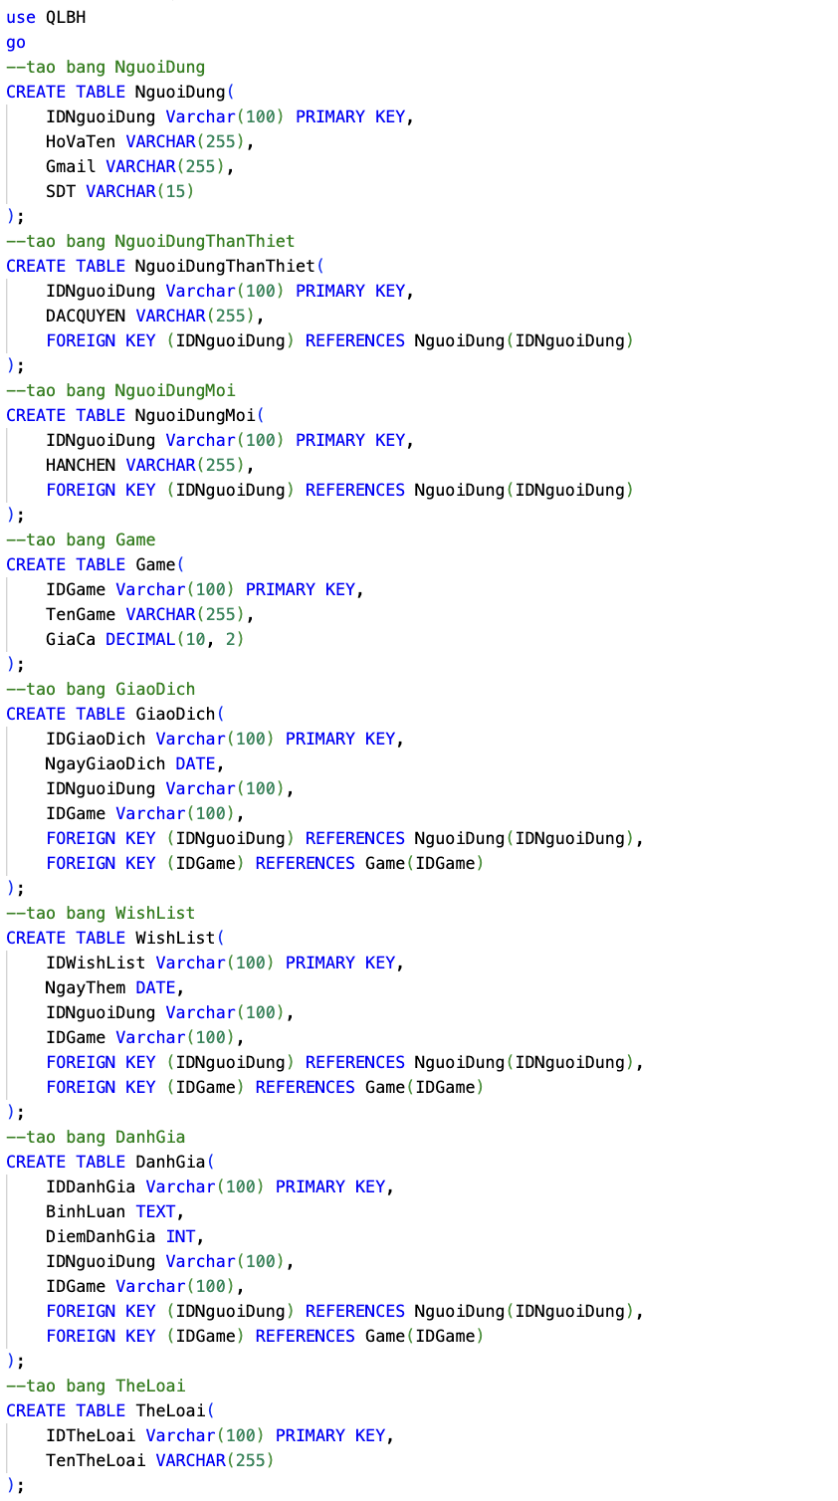

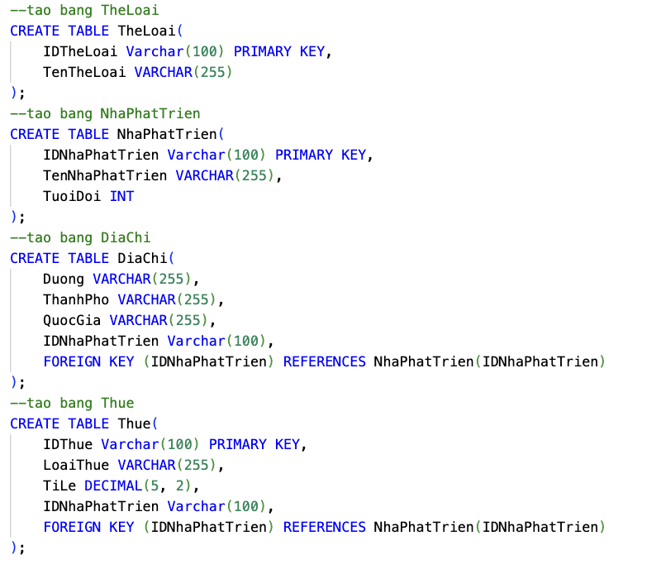

* Tiến hành thêm dữ liệu vào các bảng:

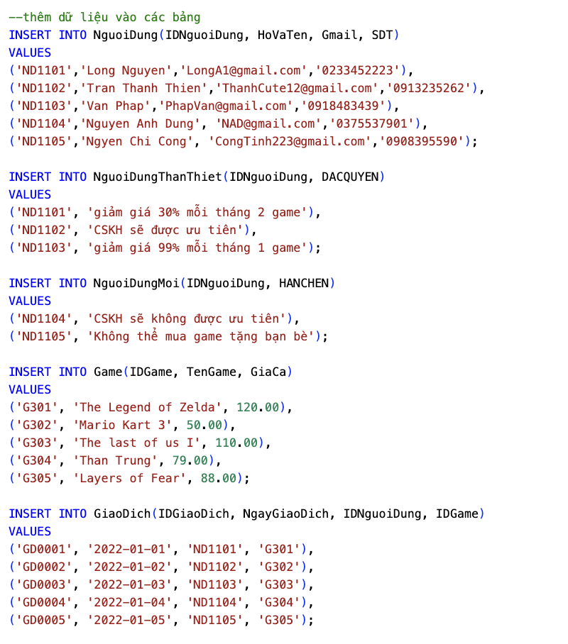

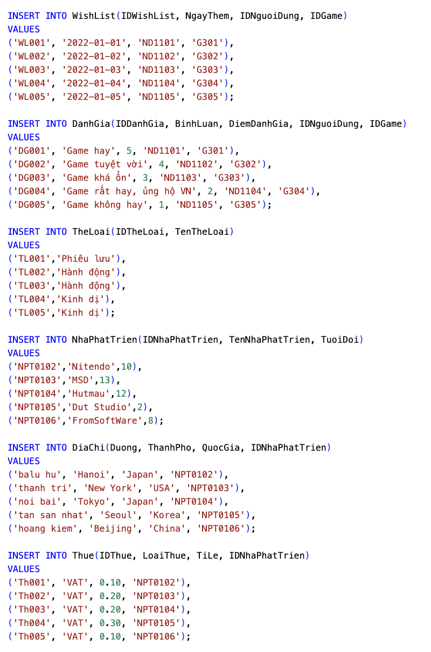

* Kiểm tra dữ liệu thử:

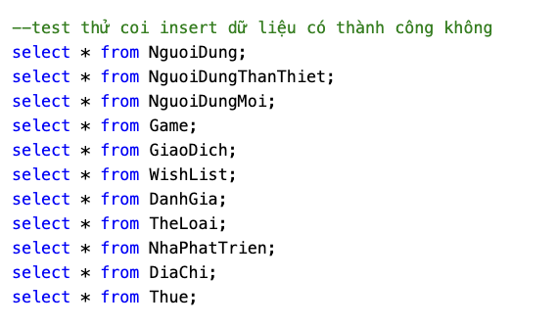

* Cho ra được kết quả:

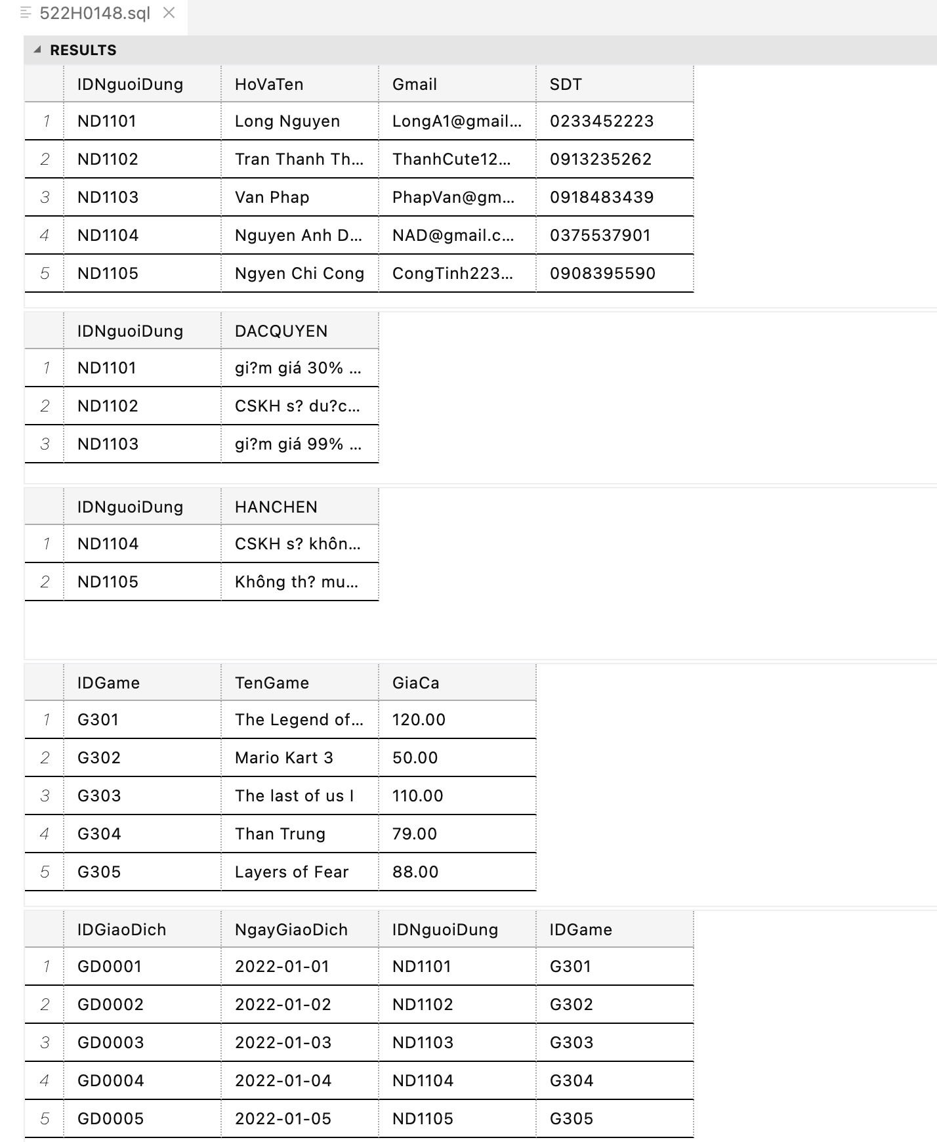

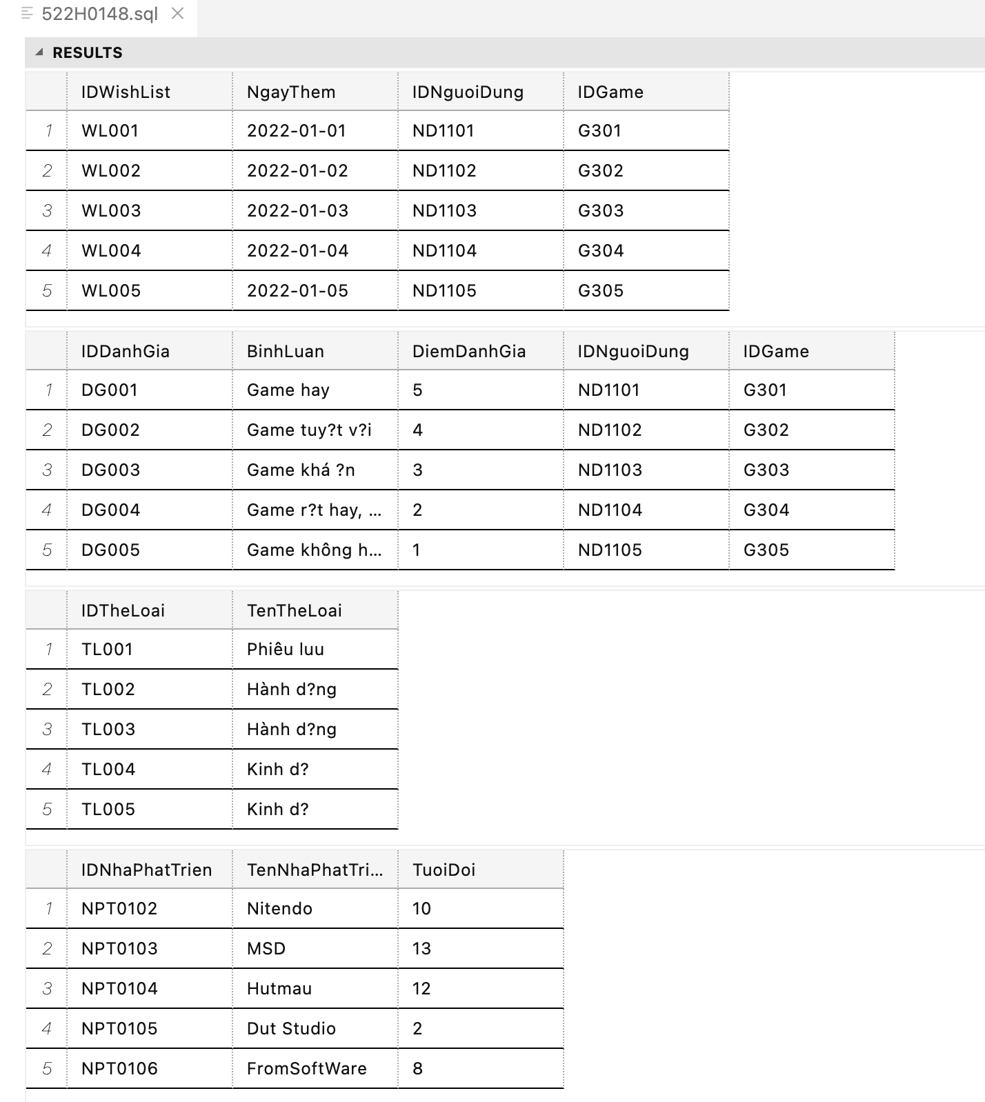

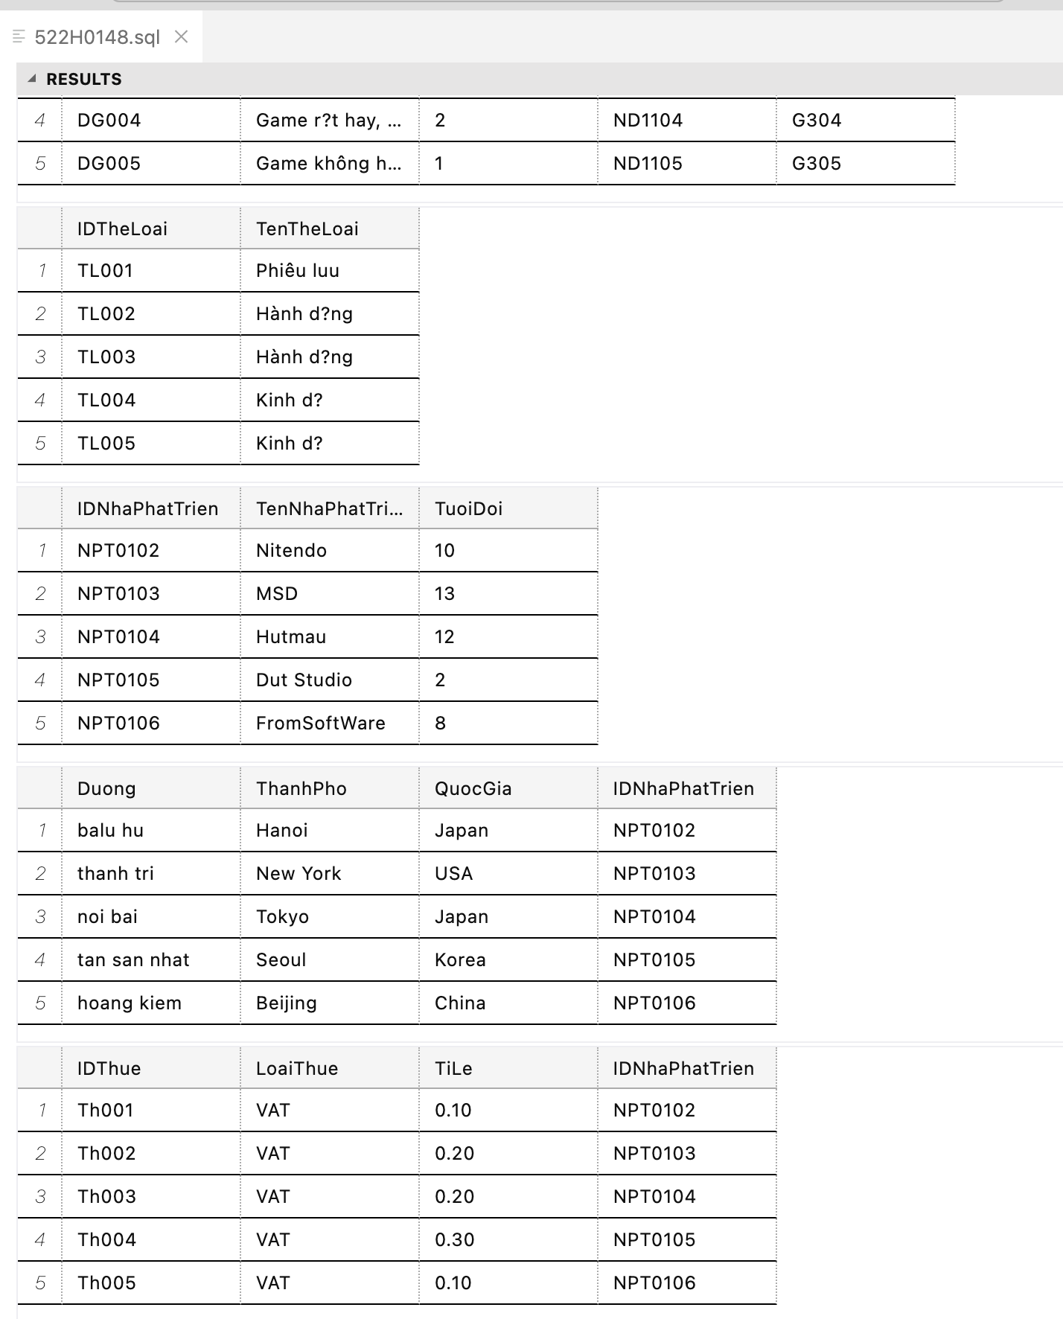

1. Tạo ít nhất 2 function để thêm dữ liệu vào các bảng trên:

+ Ở đây em tạo 2 function thêm dữ liệu cho bảng Người dùng và Nhà Phát Triển:

BẢNG NGƯỜI DÙNG:

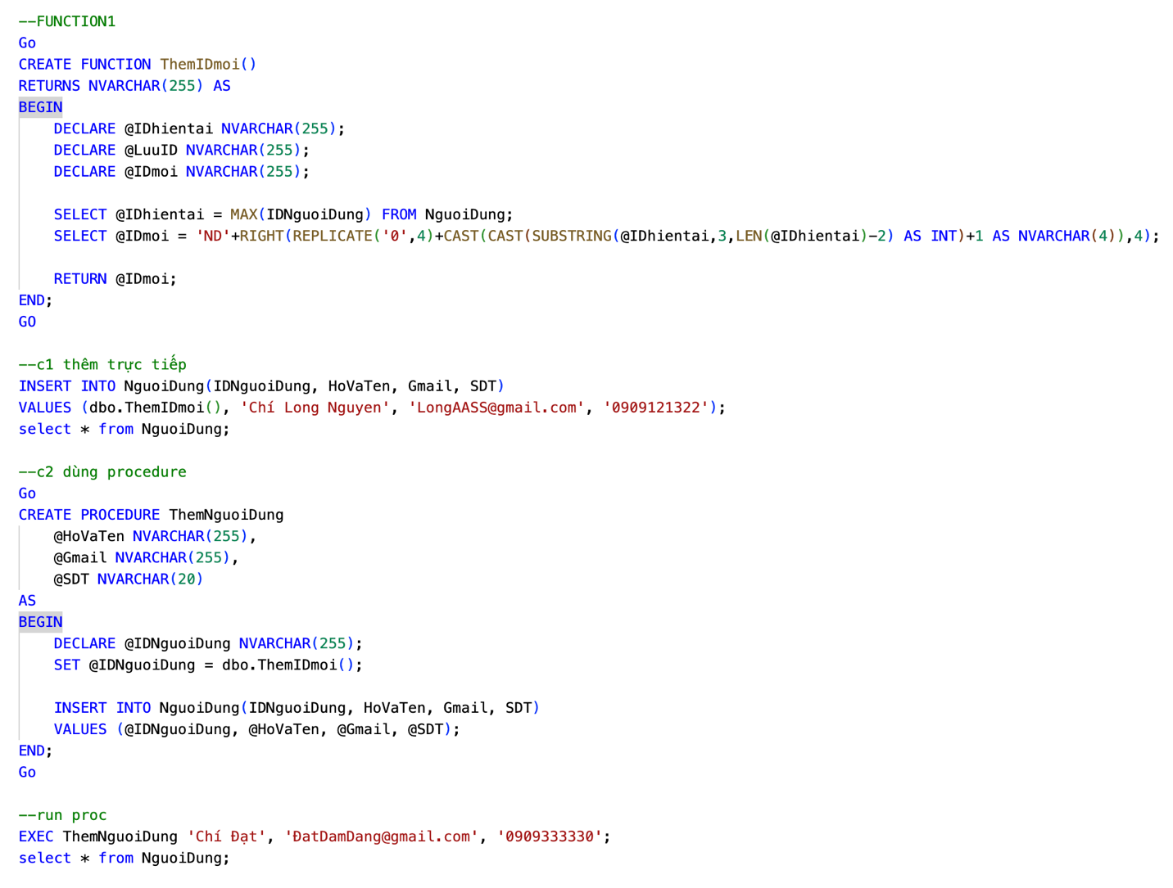

DỮ LIỆU SAU KHI THÊM(ở đây em dùng procedure):

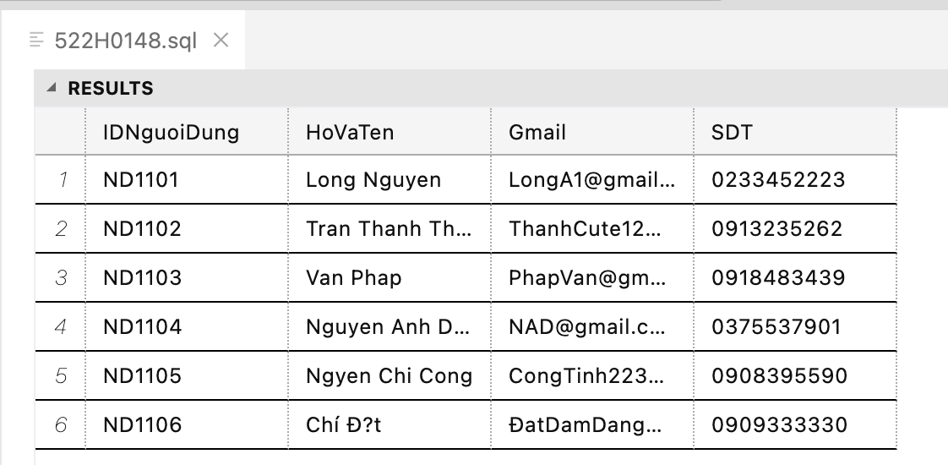

BẢNG NHÀ PHÁT TRIỂN:

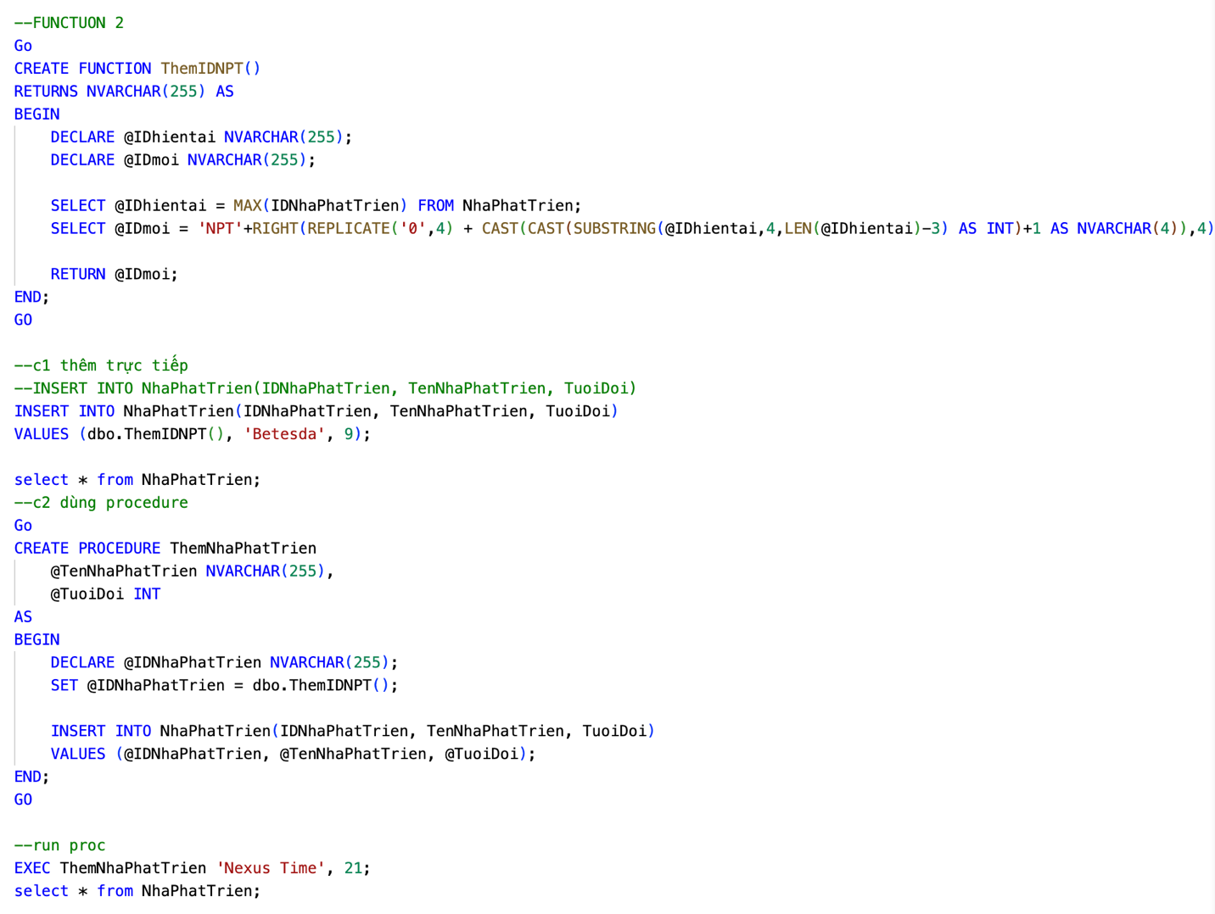

DỮ LIỆU SAU KHI THÊM (ở đây em dùng procedure):

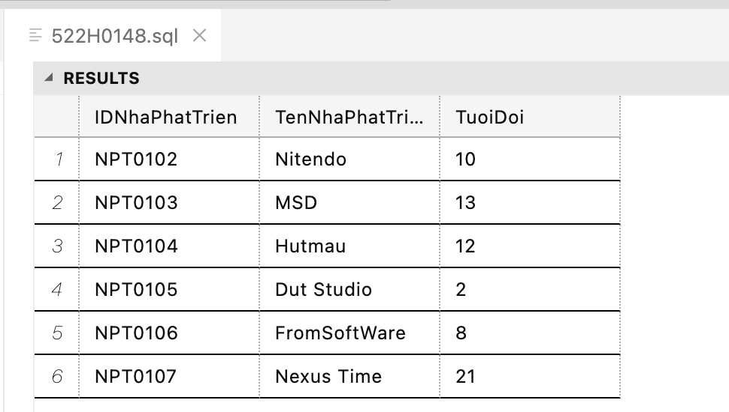

1. Tạo ít nhất một trigger để kiểm tra ràng buộc khoá ngoại, ràng buộc miền giá trị.

+ Đối với bài này, em lựa chọn bảng Đánh giá để làm, vì nó thuận tiện nhất, do có điểm số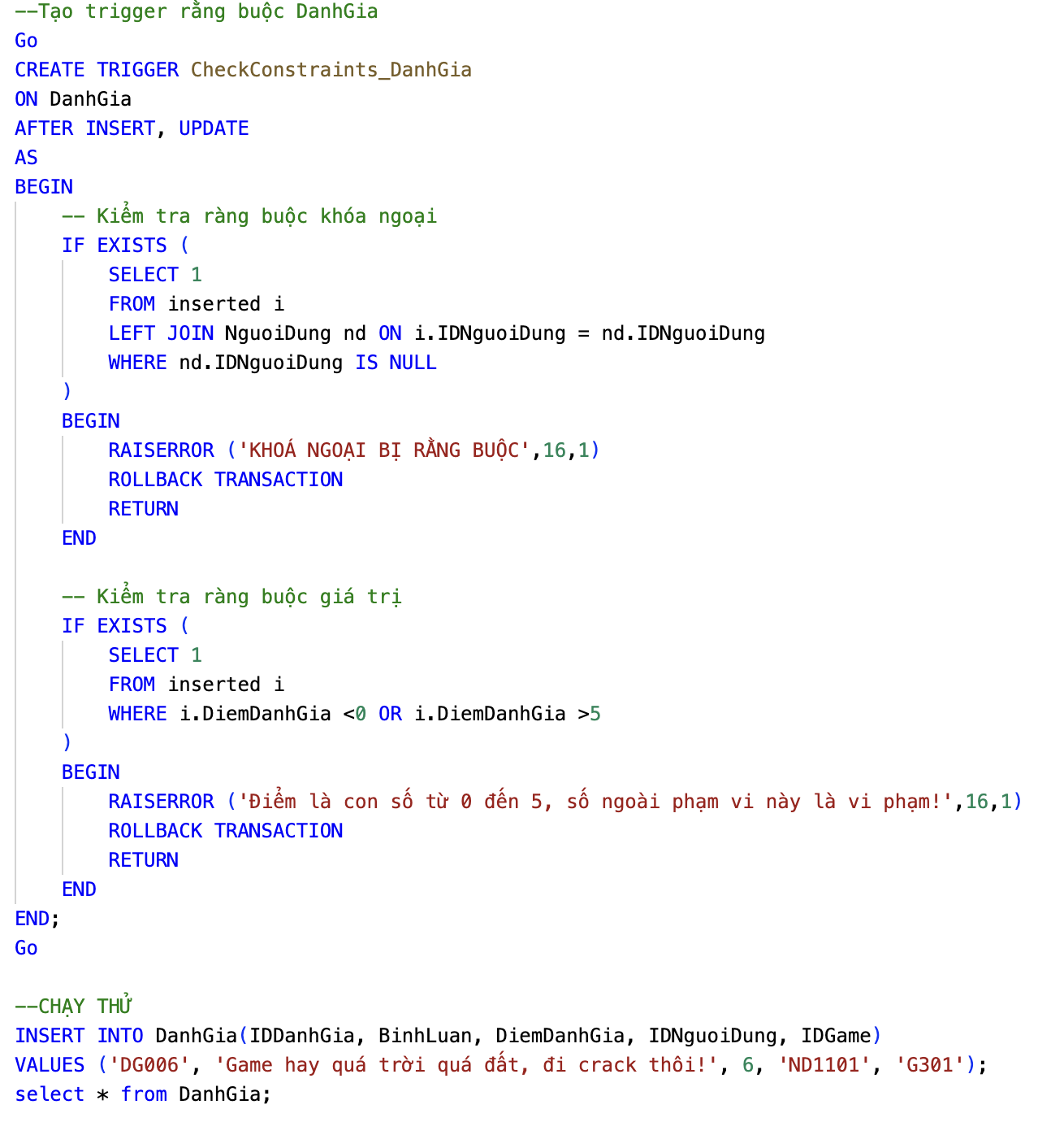

TIẾN HÀNH CHẠY THỬ:

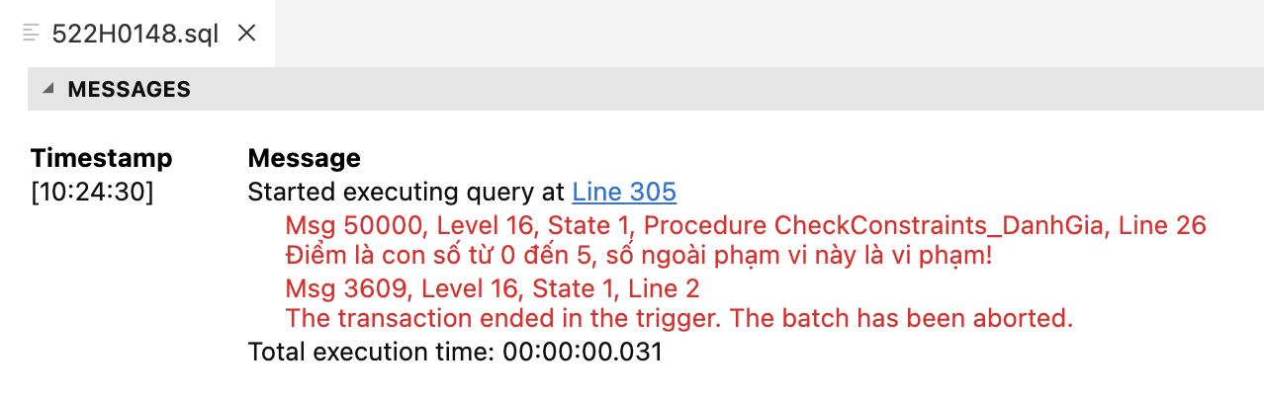

+Ở đây điểm là con số từ 0 đến 5, nhưng khi nhập liệu lại là 6 nên báo vi phạm.

Phần II:

Câu 1:

#Tạo ra lớp thực thể(Entity)

#Em quy ước dòng cuối > là dòng mà biểu thị mối quan hệ giữa các bảng, các số cách bởi dấu - là vị trí dòng, các kí tự cách bởi dấu , là các quan hệ 1,1 1,n ,......

class ThucThe:

def KhoiTaoThucThe(thamChieu, thuocTinh, tenThucThe):

thamChieu.tenThucThe=tenThucThe

thamChieu.LuuThuocTinh=thuocTinh

thamChieu.rangBuoc=[]

thamChieu.LuuKhoaNgoai=[LuuThuocTinh for LuuThuocTinh in thuocTinh if "<" in LuuThuocTinh]

thamChieu.khoaChinh=[LuuThuocTinh for LuuThuocTinh in thuocTinh if "{" in LuuThuocTinh and "}" in LuuThuocTinh]

#Hàm tìm khoá chính đó

def TimKhoaChinh(thamChieu):

thamChieu.khoaChinh=[LuuThuocTinh.replace("<", "").replace(">", "") for LuuThuocTinh in thamChieu.khoaChinh]

#Hàm chỉnh sửa lại khoá chính

def suaKhoaChinh(thamChieu):

thamChieu.khoaChinh=[f"{{{khoachinh.replace('<', '').replace('>', '')}}}" if "<" in khoachinh else khoachinh for khoachinh in thamChieu.khoaChinh]

#Hàm tìm khoá ngoại

def TimKhoaNgoai(thamChieu):

thamChieu.LuuKhoaNgoai=[LuuKhoaNgoai for LuuKhoaNgoai in thamChieu.LuuThuocTinh if "<" in LuuKhoaNgoai]

#Hàm trả về string của thực thể

def toString(thamChieu):

return f"{thamChieu.tenThucThe}: {thamChieu.LuuThuocTinh} {' '.join(thamChieu.rangBuoc) if thamChieu.rangBuoc else ''}"

#Tạo ra lớp ERD

class ERD:

#Hàm khởi tạo thực thể và quan hệ

def __init__(thamChieu):

thamChieu.thucThe=[]

thamChieu.quanHe=[]

#Hàm đọc file

def doc(thamChieu, input):

with open(input, 'r') as file:

for dong in file:

if dong.startswith(">"):

continue

data=dong.strip().split(" ")

thucTheData=data[0].split(":")

if len(data)>1:

thamChieu.quanHe.extend(data[1:])

thamChieu.themThucThe(thucTheData)

#Hàm thêm thực thể

def themThucThe(thamChieu, thucTheData):

tenThucThe=thucTheData[0]

thuocTinhThucThe=thucTheData[1].split(",") if len(thucTheData)>1 else []

thucThe=ThucThe()

thucThe.KhoiTaoThucThe(thuocTinhThucThe, tenThucThe)

thucThe.TimKhoaChinh()

thamChieu.thucThe.append(thucThe)

#Hàm chuyển đổi quan hệ

def chuyenDoiQuanHe(thamChieu):

for quanHe in thamChieu.quanHe:

if ":" not in quanHe:

thamChieu.chuyenDoi1Nhieu(quanHe)

else:

thamChieu.chuyenDoiNhieuNhieu(quanHe)

#Hàm chuyển đổi 1-nhiều

def chuyenDoi1Nhieu(thamChieu, quanHe):

quanHeData=quanHe.split("-")

if len(quanHeData)<2:

return

viTriThucThe1=int(quanHeData[0])

viTriThucTheNhieu=int(quanHeData[1])

if viTriThucThe1>=len(thamChieu.thucThe) or viTriThucTheNhieu>=len(thamChieu.thucThe):

return

khoaChinhThucThe1=thamChieu.thucThe[viTriThucThe1].khoaChinh

khoaChinhThucThe1=[re.sub(r"[{}]", "", f"<{key}>") for key in khoaChinhThucThe1]

thamChieu.thucThe[viTriThucTheNhieu].LuuThuocTinh.extend(khoaChinhThucThe1)

thamChieu.thucThe[viTriThucThe1].suaKhoaChinh()

#Hàm chuyển đổi nhiều-nhiều

def chuyenDoiNhieuNhieu(thamChieu, quanHe):

quanHeData = quanHe.split("-")

if len(quanHeData)<3:

return

thucTheMoiData=quanHeData[0].split(":")

thuocTinhThucTheData=thucTheMoiData[1].split(",")

tenThucThe=thucTheMoiData[0]

thuocTinh=list(thuocTinhThucTheData)

thucTheMoi=ThucThe()

thucTheMoi.KhoiTaoThucThe(thuocTinh, tenThucThe)

for i in range(1, 3):

viTriThucTheNhieu=int(quanHeData[i])

if viTriThucTheNhieu>=len(thamChieu.thucThe):

return

khoaChinhNhieu=thamChieu.thucThe[viTriThucTheNhieu].khoaChinh

khoaChinhNhieu=[f"<{key}>" if "<" not in key else key for key in khoaChinhNhieu]

thucTheMoi.LuuThuocTinh.extend(khoaChinhNhieu)

thamChieu.thucThe[viTriThucTheNhieu].suaKhoaChinh()

thucTheMoi.TimKhoaChinh()

thamChieu.thucThe.append(thucTheMoi)

#Hàm gán khoá ngoại

def ganKhoaNgoai(thamChieu):

for thucThe in thamChieu.thucThe:

thucThe.TimKhoaNgoai()

if thucThe.LuuKhoaNgoai:

khoaNgoaiData = []

for kn in thucThe.LuuKhoaNgoai:

khoaNgoaiCuoi=re.sub(r"[<>]", "", kn)

for thucThe in thamChieu.thucThe:

if khoaNgoaiCuoi in thucThe.khoaChinh and khoaNgoaiCuoi in thucThe.tenThucThe:

khoaNgoaiData.append(f"->{thucThe.tenThucThe}({khoaNgoaiCuoi})")

thucThe.rangBuoc.extend(khoaNgoaiData)

#Hàm chuyển đổi sang mô hình quan hệ

def chuyenDoiSangMoHinhQuanHe(thamChieu):

thamChieu.chuyenDoiNhieuThuocTinh()

thamChieu.chuyenDoiQuanHe()

thamChieu.ganKhoaNgoai()

thamChieu.ghiVaoFile()

#Hàm ghi vào file output1.txt

def ghiVaoFile(thamChieu):

with open("Output1.txt", 'a') as file:

for thucThe in thamChieu.thucThe:

file.write(thucThe.toString() + "\n")

#Hàm chuyển đổi nhiều thuộc tính

def chuyenDoiNhieuThuocTinh(thamChieu):

thucTheCuaNhieuGiaTri=[]

for thucThe in thamChieu.thucThe:

thuocTinh=thucThe.LuuThuocTinh

thuocTinhCuaNhieu=[]

tenNhieu=""

for LuuThuocTinh in thuocTinh:

if "(" in LuuThuocTinh and ")" in LuuThuocTinh:

thuocTinhCuaNhieu.extend(thucThe.khoaChinh)

thuocTinhMoi = re.sub(r"[()]", "", LuuThuocTinh)

tenNhieu = thuocTinhMoi

thuocTinhCuaNhieu.append(f"{{{thuocTinhMoi}}}")

thuocTinh.remove(LuuThuocTinh)

if thuocTinhCuaNhieu:

thucTheCuaNhieuAtt = ThucThe()

thucTheCuaNhieuAtt.KhoiTaoThucThe(thuocTinhCuaNhieu, thucThe.tenThucThe + tenNhieu)

thucTheCuaNhieuAtt.TimKhoaChinh()

thucTheCuaNhieuGiaTri.append(thucTheCuaNhieuAtt)

if thucTheCuaNhieuGiaTri:

thamChieu.thucThe.extend(thucTheCuaNhieuGiaTri)

#Phân tích dòng cuối, đó là dòng biểu thị mối quan hệ giuawx các bảng

# ở dòng cuối, các số cách bởi dấu - là vị trí dòng, các kí tự cách bởi dấu , là các quan hệ 1,1 1,n ,......

def TachCacMQH(file):

tachMQH = []

with open(file, 'r') as file:

tachDong=file.readlines()

for dong in tachDong:

if dong.startswith('>'): #Em quy ước dấu > biểu hiện cho dòng quan hệ

dong=dong[1:].strip()

chiaPhanRa=dong.split(' ')

for phan in chiaPhanRa:

if '-' in phan and '#' in phan:

tach1=phan.split('-')

tach2=int(tach1[0])

tach3=int(tach1[1].split('#')[0])

tach4=tach1[1].split('#')[1]

qh1, qh2=tach1[1].split('#')[2].split(',')

tachMQH.append((tach2, tach3, tach4, qh1, qh2)) #lưu các thông tin đã tách

return tachMQH

tachMQH = TachCacMQH('input1.txt')

#Viết mối quan hệ giữa các bảng vào file, đặt w để nó đóng file sau khi viết xong

with open('output1.txt', 'w') as file:

with open('input1.txt', 'r') as inputFile:

tachDong = inputFile.readlines()

for mqh in tachMQH:

tach1, tach2, kieuMQH, qh1, qh2 = mqh

thucThe1=tachDong[tach1].split(':')[0]

thucThe2=tachDong[tach2].split(':')[0]

if(qh1=='c' and qh2=='c'): #Em quy ước c,c là quan hệ cha con

file.write(f"[{thucThe2}]<--------------<{kieuMQH}>-------------->[{thucThe1}]\n")

else:

file.write(f"[{thucThe2}]<---------<{kieuMQH} ({qh1},{qh2})>--------->[{thucThe1}]\n")

file.write('\n')

#đọc file input1.txt và chạy ERD()

erd=ERD()

erd.doc('input1.txt')

#chuyển đổi sang mô hình quan hệ đồng thời gắn vào file output1.txt

erd.chuyenDoiSangMoHinhQuanHe()

FILE_input1.txt: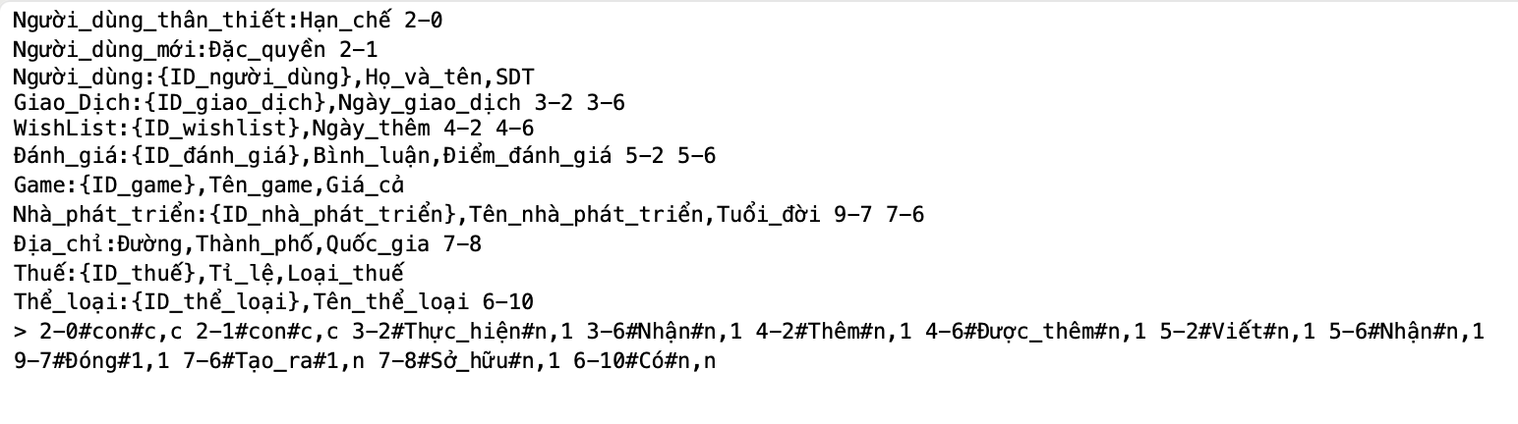

Người_dùng_thân_thiết:Hạn_chế 2-0

Người_dùng_mới:Đặc_quyền 2-1

Người_dùng:{ID_người_dùng},Họ_và_tên,SDT

Giao_Dịch:{ID_giao_dịch},Ngày_giao_dịch 3-2 3-6

WishList:{ID_wishlist},Ngày_thêm 4-2 4-6

Đánh_giá:{ID_đánh_giá},Bình_luận,Điểm_đánh_giá 5-2 5-6

Game:{ID_game},Tên_game,Giá_cả

Nhà_phát_triển:{ID_nhà_phát_triển},Tên_nhà_phát_triển,Tuổi_đời 9-7 7-6

Địa_chỉ:Đường,Thành_phố,Quốc_gia 7-8

Thuế:{ID_thuế},Tỉ_lệ,Loại_thuế

Thể_loại:{ID_thể_loại},Tên_thể_loại 6-10

> 2-0#con#c,c 2-1#con#c,c 3-2#Thực_hiện#n,1 3-6#Nhận#n,1 4-2#Thêm#n,1 4-6#Được_thêm#n,1 5-2#Viết#n,1 5-6#Nhận#n,1 9-7#Đóng#1,1 7-6#Tạo_ra#1,n 7-8#Sở_hữu#n,1 6-10#Có#n,n

FILE_outpu1.txt: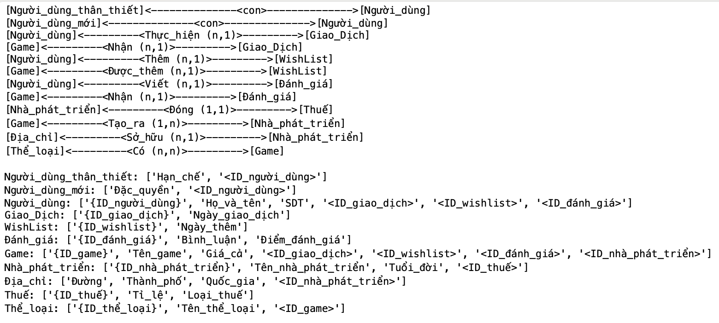

[Người_dùng_thân_thiết]<--------------<con>-------------->[Người_dùng]

[Người_dùng_mới]<--------------<con>-------------->[Người_dùng]

[Người_dùng]<---------<Thực_hiện (n,1)>--------->[Giao_Dịch]

[Game]<---------<Nhận (n,1)>--------->[Giao_Dịch]

[Người_dùng]<---------<Thêm (n,1)>--------->[WishList]

[Game]<---------<Được_thêm (n,1)>--------->[WishList]

[Người_dùng]<---------<Viết (n,1)>--------->[Đánh_giá]

[Game]<---------<Nhận (n,1)>--------->[Đánh_giá]

[Nhà_phát_triển]<---------<Đóng (1,1)>--------->[Thuế]

[Game]<---------<Tạo_ra (1,n)>--------->[Nhà_phát_triển]

[Địa_chỉ]<---------<Sở_hữu (n,1)>--------->[Nhà_phát_triển]

[Thể_loại]<---------<Có (n,n)>--------->[Game]

Người_dùng_thân_thiết: ['Hạn_chế', '<ID_người_dùng>']

Người_dùng_mới: ['Đặc_quyền', '<ID_người_dùng>']

Người_dùng: ['{ID_người_dùng}', 'Họ_và_tên', 'SDT', '<ID_giao_dịch>', '<ID_wishlist>', '<ID_đánh_giá>']

Giao_Dịch: ['{ID_giao_dịch}', 'Ngày_giao_dịch']

WishList: ['{ID_wishlist}', 'Ngày_thêm']

Đánh_giá: ['{ID_đánh_giá}', 'Bình_luận', 'Điểm_đánh_giá']

Game: ['{ID_game}', 'Tên_game', 'Giá_cả', '<ID_giao_dịch>', '<ID_wishlist>', '<ID_đánh_giá>', '<ID_nhà_phát_triển>']

Nhà_phát_triển: ['{ID_nhà_phát_triển}', 'Tên_nhà_phát_triển', 'Tuổi_đời', '<ID_thuế>']

Địa_chỉ: ['Đường', 'Thành_phố', 'Quốc_gia', '<ID_nhà_phát_triển>']

Thuế: ['{ID_thuế}', 'Tỉ_lệ', 'Loại_thuế']

Thể_loại: ['{ID_thể_loại}', 'Tên_thể_loại', '<ID_game>']

Câu 2:

from itertools import combinations

#Bài này input của nó, em để quá nhiều ạ, dẫn đến lúc chạy chương trình sẽ rất lâu ạ,nếu được thầy nên đổi sang 1 input khác ạ

#tạo lớp phụ thuộc

class PhuThuoc:

def __init__(thamChieu, trai, phai):

thamChieu.trai=trai

thamChieu.phai=phai

#Tạo hàm đọc file

def DocFile(tenFile):

with open(tenFile, 'r') as file:

CacDong=file.readlines()

return CacDong

#hàm phân tích dòng

def PhanTichDong(Dong):

LuuThuocTinh=set()

PTH=[]

for tungdong in Dong:

tungdong=tungdong.strip()

if len(LuuThuocTinh)==0:

for phan in tungdong.split(','):

LuuThuocTinh.add(phan.strip())

else:

mangluutam=tungdong.split('->')

trai=set([phan.strip() for phan in mangluutam[0].split(',')])

phai=set([phan.strip() for phan in mangluutam[1].split(',')])

PTH.append(PhuThuoc(trai, phai))

return LuuThuocTinh, PTH

#Tạo hàm kiểm tra bao đóng

def KTBaoDong(LuuThuocTinh, PTH):

baoDong=set(LuuThuocTinh)

cuoiCung=set()

while baoDong!=cuoiCung:

cuoiCung=baoDong.copy()

for dep in PTH:

if dep.trai.issubset(baoDong):

baoDong.update(dep.phai)

return baoDong

#Tạo hàm tìm khóa

def TimKhoa(LuuThuocTinh, PTH):

kq=[]

for i in range(1, len(LuuThuocTinh)+1):

for keys in combinations(LuuThuocTinh, i):

if KTBaoDong(keys, PTH)==LuuThuocTinh:

k=set(keys)

if not any([x.issubset(k) for x in kq]):

kq.append(k)

return kq

#Tạo hàm ghi ra file

def GhiRaFile(tenFile, LuuThuocTinh, PTH, ket_qua):

str=""

for thuocTinh in ket_qua:

baoDong=KTBaoDong(thuocTinh, PTH)

str+=f"{thuocTinh} có bao đóng: {baoDong}\n"

str+=f"{ket_qua}"

with open(tenFile, 'w') as file:

file.write(str)

Dong=DocFile('input2.txt')

LuuThuocTinh, PTH=PhanTichDong(Dong)

ket_qua=TimKhoa(LuuThuocTinh, PTH)

GhiRaFile('output2.txt', LuuThuocTinh, PTH, ket_qua)

FILE_input2.txt: 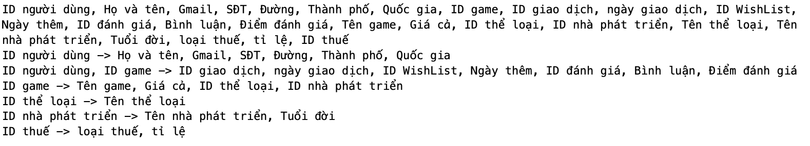

ID người dùng, Họ và tên, Gmail, SĐT, Đường, Thành phố, Quốc gia, ID game, ID giao dịch, ngày giao dịch, ID WishList, Ngày thêm, ID đánh giá, Bình luận, Điểm đánh giá, Tên game, Giá cả, ID thể loại, ID nhà phát triển, Tên thể loại, Tên nhà phát triển, Tuổi đời, loại thuế, tỉ lệ, ID thuế

ID người dùng -> Họ và tên, Gmail, SĐT, Đường, Thành phố, Quốc gia

ID người dùng, ID game -> ID giao dịch, ngày giao dịch, ID WishList, Ngày thêm, ID đánh giá, Bình luận, Điểm đánh giá

ID game -> Tên game, Giá cả, ID thể loại, ID nhà phát triển

ID thể loại -> Tên thể loại

ID nhà phát triển -> Tên nhà phát triển, Tuổi đời

ID thuế -> loại thuế, tỉ lệ

FILE_outpu2.txt: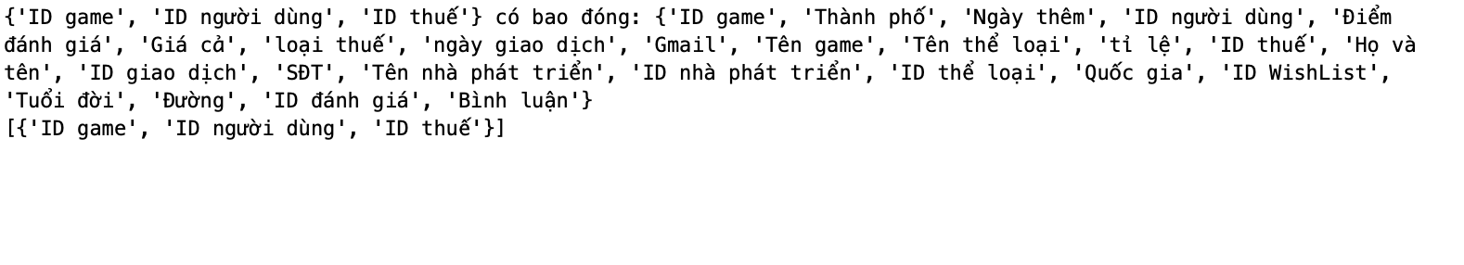

{'ID game', 'ID người dùng', 'ID thuế'} có bao đóng: {'ID game', 'Thành phố', 'Ngày thêm', 'ID người dùng', 'Điểm đánh giá', 'Giá cả', 'loại thuế', 'ngày giao dịch', 'Gmail', 'Tên game', 'Tên thể loại', 'tỉ lệ', 'ID thuế', 'Họ và tên', 'ID giao dịch', 'SĐT', 'Tên nhà phát triển', 'ID nhà phát triển', 'ID thể loại', 'Quốc gia', 'ID WishList', 'Tuổi đời', 'Đường', 'ID đánh giá', 'Bình luận'}

[{'ID game', 'ID người dùng', 'ID thuế'}]